**INTERACTIVIDAD – ACTIVIDAD DE APRENDIZAJE**

Instrucciones: Esta es una interactividad que se debe realizar desde cero. Favor realizar actividad de la mano con el autor sobre todo para el desarrollo de lo que debe hacer el estudiante. Se puede realizar como las anteriores….un home con tres botones: planteamiento, desarrollo y retroalimentación, esta última solo se activa cuando el estudiante haya logrado con éxito ordenar el código. Se deja el guión tal cual entrega el autor. Ya se revisaron los textos.

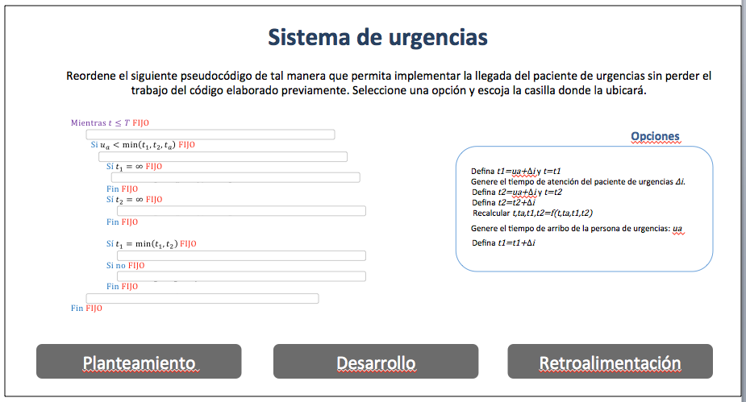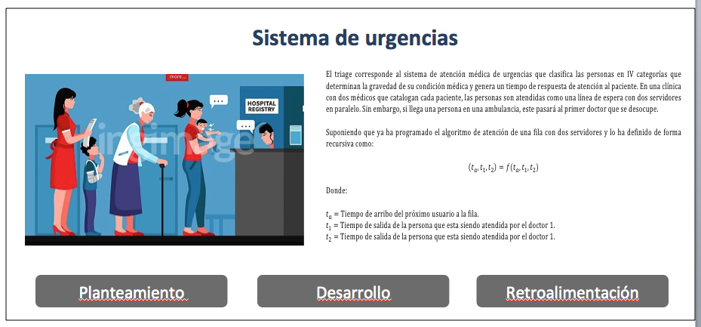

|  |  |
| --- | --- |
| Nombre y número de la unidad de estudio | |
| UNIDAD #4 **SISTEMAS Y SIMULACIÓN**  **4.2 MODELACIÓN DE SISTEMAS DISCRETOS.** | |
| Nombre de la actividad | Sistema de urgencias |
| Planteamiento | El triage corresponde al sistema de atención médica de urgencias que clasifica las personas en IV categorías que determinan la gravedad de su condición médica y genera un tiempo de respuesta de atención al paciente. En una clínica con dos médicos que catalogan cada paciente, las personas son atendidas como una línea de espera con dos servidores en paralelo. Sin embargo, si llega una persona en una ambulancia, este pasará al primer doctor que se desocupe.  Suponiendo que ya ha programado el algoritmo de atención de una fila con dos servidores y lo ha definido de forma recursiva como: $$\left(t_{a},t_{1},t_{2}\right)=f(t_{a},t_{1},t_{2})$$ Donde: $t_{a}=$ Tiempo de arribo del próximo usuario a la fila. $t_{1}=$ Tiempo de salida de la persona que esta siendo atendida por el doctor 1. $t_{2}=$ Tiempo de salida de la persona que esta siendo atendida por el doctor 1. |
| Desarrollo | Reordene el siguiente pseudocódigo de tal manera que permita implementar la llegada del paciente de urgencias sin perder el trabajo del código elaborado previamente.  IDEA DE LA ACTIVIDAD: Las siguientes líneas de código se pueden generar en rectángulos y cuando el estudiante abra la actividad, estas aparecerán en desorden y será el estudiante quien debe organizarlas. Las líneas de código que van en rectángulo son aquellas que no tienen la terminación FIJO al finalizar la línea.  Mientras $t≤T$ FIJO  Genere el tiempo de arribo de la persona de urgencias: $u_{a}$ Si $u_{a}<\min\left(t_{1},t_{2},t_{a}\right)$ FIJO  Genere el tiempo de atención del paciente de urgencias $∆_{i}$.  Sí $t_{1}=∞$ FIJO  Defina $t_{1}=u_{a}+Δ_{i}$ y $t=t_{1}$ Fin FIJO  Sí $t_{2}=∞$ FIJO  Defina $t_{2}=u_{a}+Δ_{i}$ y $t=t_{2}$ Fin FIJO  Sí $t_{1}=\min\left(t_{1},t_{2}\right)$ FIJO  Defina $t_{1}=t_{1}+Δ_{i}$ Si no FIJO  Defina $t_{2}=t_{2}+Δ_{i}$ Fin FIJO  Recalcular $\left(t,t_{a},t_{1},t_{2}\right)=f(t,t_{a},t_{1},t_{2})$ Fin FIJO |
| Conclusión o retroalimentación | Vamos a explicar el por qué ese orden en el algoritmo. Todo el proceso continua bajo el caso que no aparezca una persona de urgencias, si llega una persona de urgencias, esta arribará entre el tiempo de salida del más próximo de los pacientes que está siendo atendido y el próximo en la fila.  Cuando eso ocurra pueden ocurrir dos eventos, el primero es que alguno de los consultorios esté desocupado. ( $t_{1}=∞$ o $t_{2}=∞$). En ese evento entrará directamente el paciente a esa sala y se cambiará el estado de desocupado a ocupado en ese servidor. Además, el tiempo nuevo para que se desocupe este consultorio es la hora de llegada del paciente más el tiempo de atención. También, se redefine el tiempo $t$ como el cambio de estado para indicar que pasará de desocupado a ocupado.  En el segundo caso, están ocupados los consultorios, la persona entrará en el más próximo a desocuparse, lo que se propone con las expresiones $t_{k}=t_{k}+Δ_{i}$ es extender el tiempo de atención de la persona que está en ese punto, agregando la atención del paciente de urgencias.  Reevaluado el sistema, el proceso continúa hasta el próximo evento de urgencias.  Al elaborar modelos básicos como el de atención con una fila y un servidor, o una fila y dos servidores, podemos modelar sistemas más complejos que de una u otra forma se comporten como subsistemas interrelacionados que mantengan estos procesos. Por tal razón, no se debe subestimar los casos más sencillos solo porque se esté enfrentando a un caso más complicado. Por ejemplo, imagine las personas que realizan modelos sobre las estaciones de sistemas de transporte. Computacionalmente, no es óptimo generar un solo código para todo el proceso. Es más sencillo y más rápido, proponer subsistemas de colas con uno o varios servidores de forma acoplada.  Por ejemplo, para el ingreso de pasajeros puede ser un sistema múltiple de filas de un solo servidor. Para le ingreso a un bus, serían filas simples por cada puerta e internamente, la organización de las personas que entran a la estación y se dirigen a una de las rutas, sería un servicio de espera de una fila y múltiples servidores. |